P R I H L Á Š K A
na Výcvikový tábor Slovenského klubu švajčiarskych salašníckych psov
Krpáčovo 2017
Meno, priezvisko a adresa trvalého pobytu účastníkov :

........................................................................................................................................................................................................
Výcvikového t á bora sa zúčast ním so p som :
Plemeno: .................................................................................................. PES / SUKA .............................................................
Meno psa: ................................................................................................ Dátum narodenia: ................................................
O rganiza čné pokyny:
Výcvikový t á bor sa uskut oční v dňoch 21.8.2017 – 27.8.2017 v K rpá čove.
Výcvik pre účastníkov poskytujeme bezplatne. Spoločne usporiadame aj iné spoločenské - doprovodné akcie. Naučíme, či zopakujeme u našich psov základy poslušnosti a nezabudneme na malý kurz vystavovania, prípravy na bonitáciu (meranie psa, skúška povahy) či rady pri úprave srsti salašníckeho psa pred výstavou. Výcvik bude prebiehať každý deň.
- Pes musí mať so sebou očkovací preukaz alebo pas s platnými očkovaniami.
- K výcviku budete potrebovať retiazkový obojok, klasické vodítko, výstavný obojok a výstavné vodítko. V prípade potreby zabezpečte pre Vášho miláčika aj košík.
Prihlášky posielajte na email organizátora skwebskssp@gmail.com – do predmetu uveďte Výcvikový tábor 2017. Ubytovanie si zarezervujte v zariadení Hotel Hydro Krpáčovo www.hotelhydro.sk/
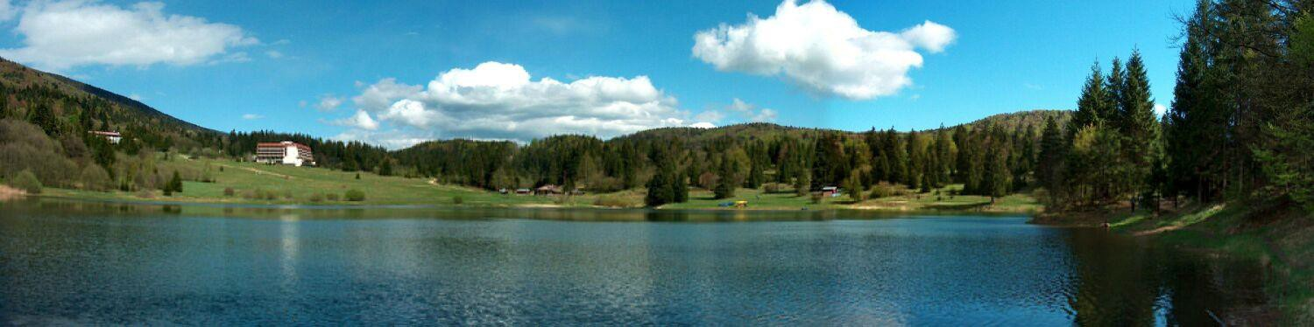
KONTAKT na rezerváciu ubytovania: p. Stanková 0903/566653, info@hotelhydro.sk
Krpáčovo 62, 976 89 Dolná Lehota, www.hotelhydro.sk
Dohodnuté ceny: Dospelá osoba – 25 € /deň ubytovanie plus plná penzia; dieťa do 12 rokov 20 €/deň
Miestna daň 0,70 €/deň, Pes 20 € /týždeň

